DAFTAR ISI

DAFTAR ISI i

DAFTAR GAMBAR ii
DAFTAR TABEL iii
BAB 1. PENDAHULUAN 1
  - Latar Belakang 1
  - Tujuan 2
  - Prediksi Manfaat 2
  - Luaran 2
BAB 2. TINJAUAN PUSTAKA 3
  - Karakteristik Pneumonia 3
  - Penurunan Kesehatan Pasien Pneumonia 3
  - Pemanfaatan Artificial Intelligence (AI) pada Industri 3
Kesehatan
  - Pemakaian Deep-Learning CNN untuk menganalisis gambar 4
BAB 3. TAHAP PELAKSANAAN 5
  - Pengumpulan Data 5
    - Persiapan Sample Data 5
  - Perancangan Sistem 6
  - Teknik yang Digunakan 6
    - Pre-Processing Data 6
    - Pembuatan Model AI 6
    - Evaluasi Model 7
    - Prediksi Gambar 7
    - Membentuk Interaksi Mudah Pengguna 7
  - Evaluasi Perfoma Model Klasifikasi dalam Machine Learning 8
    - Klasifikasi Dataset 8
    - Evaluasi Kinerja Model 8
    - Rata-rata 9
    - Fokus Nilai 10
BAB 4. JADWAL KEGIATAN 11
  - Anggaran Biaya 11
  - Jadwal Kegiatan 12
DAFTAR PUSTAKA 14
LAMPIRAN
Lampiran 1. Biodata Ketua dan Anggota, serta Dosen Pendamping 15
Lampiran 2. Justifikasi Anggaran Kegiatan 19
Lampiran 3. Susunan Tim Pengusul dan Pembagian Tugas 20
Lampiran 4. Surat Pernyataan Ketua Pengusul 21
Lampiran 5. Gambaran Teknologi yang akan Dikembangkan 22

DAFTAR GAMBAR
Gambar 1. Cakupan Penemuan Pneumonia Pada Balita dalam Satu Dekade 1
Gambar 2. Layer pada algoritma deep learning CNN 4
Gambar 3. Halaman Utama Web Deteksi Pneumonia 22
Gambar 4. Fitur Hasil Eval Model 22
Gambar 5. Fitur Hasil Akurasi Deteksi 23
Gambar 6. Gambaran Model CNN Pneumonia 23
Gambar 7. Gambaran Evaluasi Model 24
Gambar 8. Gambaran Web App Pneumonia Detection 24

DAFTAR TABEL
Tabel 3.4.2 Tabel Confusion Matrix 8
Tabel 4.1 Rekapitulasi Rencana Anggaran Biaya 11
Tabel 4.2 Jadwal Kegiatan 12

BAB 1. PENDAHULUAN

Latar Belakang
Pneumonia merupakan salah satu penyakit infeksi serius yang menyerang organ paru-paru. Menurut data dari World Health Organization (WHO), pneumonia merupakan salah satu penyebab utama kematian pada anak-anak di bawah usia lima tahun dan kelompok lanjut usia.

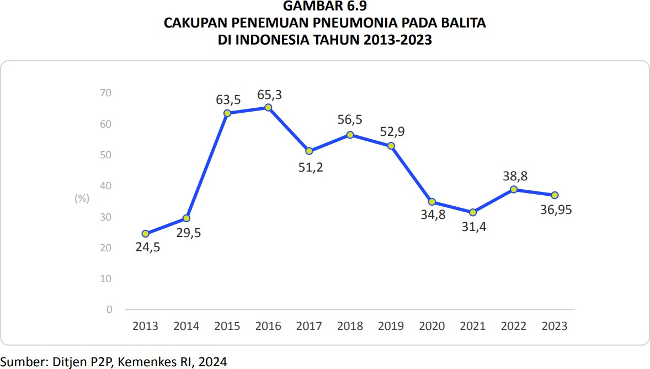
Selain faktor usia yang menjadi salah satu indikator risiko pneumonia, kondisi lingkungan, seperti polusi udara dan sanitasi yang buruk, serta akses terhadap layanan kesehatan yang memadai, memainkan peran krusial dalam menentukan tingkat kejadian penyakit ini pada balita. Di daerah dengan kualitas udara yang rendah, di mana terdapat banyak polutan dan asap, anak-anak lebih rentan terhadap infeksi saluran pernapasan, termasuk pneumonia. Selain itu, wilayah yang memiliki fasilitas kesehatan yang terbatas sering kali mengakibatkan keterlambatan dalam diagnosis dan penanganan, sehingga anak-anak yang mengalami gejala pneumonia, seperti demam, batuk, dan kesulitan bernapas, tidak mendapatkan perawatan yang cepat dan tepat, meningkatkan risiko komplikasi serius yang dapat mengancam nyawa mereka. Berikut adalah gambar mengenai grafik pneumonia pada pasien balita dalam waktu satu dekade ( tahun 2013 - 2023 ).

Gambar 1. Cakupan Penemuan Pneumonia Pada Balita dalam satu dekade Dalam diagnosis pneumonia pada pasien yang terjangkit, seorang dokter
perlu melakukan pengecekan pada pasien. Diagnosis pneumonia melibatkan kombinasi anamnesis, pemeriksaan fisik, dan pemeriksaan penunjang pasien. Dokter akan mencatat gejala seperti batuk, sesak napas, nyeri dada, dan demam, serta menanyakan riwayat penyakit dan faktor risiko. Pemeriksaan fisik mencakup auskultasi dengan stetoskop untuk mendengarkan ronkhi atau bunyi napas melemah dan perkusi dada untuk mendeteksi cairan. Pemeriksaan utama biasanya menggunakan X-ray untuk melihat opasitas di paru-paru. Pada X-ray dada, dokter mencari opasitas atau area berwarna putih yang menunjukkan cairan atau infiltrasi di alveoli, seperti infiltrat lobar (infeksi di satu lobus), bronkopneumonia (opasitas tersebar), atau ground-glass opacity (buram ringan khas pneumonia virus). Mereka juga memperhatikan konsolidasi (penumpukan padat nanah atau cairan), efusi pleura (cairan di ruang pleura), dan silhouette sign (hilangnya batas struktur paru). Temuan-temuan ini membantu mengidentifikasi pneumonia dan menentukan penyebab serta tingkat keparahannya.
AI dapat membantu dokter dalam mendiagnosis pneumonia dari X-ray dada dengan memanfaatkan algoritma deep learning, terutama Convolutional Neural Networks (CNN), yang terlatih pada ribuan gambar medis. Dengan memanfaatkan pola ribuan gambar medis, AI mampu mendeteksi opasitas atau konsolidasi pada paru-paru secara cepat dan akurat, termasuk pola-pola yang sulit dikenali oleh mata manusia, seperti infiltrat halus atau ground-glass opacity. Sistem AI dapat mengklasifikasi jenis infiltrat (lobar, bronkopneumonia, atau interstisial) dan memberikan indikasi apakah pneumonia kemungkinan disebabkan oleh infeksi bakteri atau virus. Selain itu, AI memungkinkan analisis kuantitatif, seperti mengukur luas area konsolidasi, untuk membantu dokter menilai tingkat keparahan dan perkembangan infeksi. Dengan membandingkan gambar pasien dengan dataset besar untuk mencari pola serupa, meningkatkan akurasi diagnosis pada pasien. AI membantu mengurangi risiko kesalahan manusia dengan menyediakan second opinion otomatis dan menyoroti area mencurigakan yang mungkin terlewatkan. Di lingkungan rumah sakit atau ruang gawat darurat, AI dapat memprioritaskan kasus-kasus kritis dengan mendeteksi pneumonia berat, memungkinkan dokter memberikan perawatan lebih cepat. Dengan demikian, AI berperan sebagai alat bantu yang meningkatkan efisiensi dan akurasi diagnosis, namun tetap bergantung pada konfirmasi dan keputusan akhir dari dokter.

Tujuan
Tujuan dalam pengerjaan proyek ini adalah untuk menciptakan sistem Artificial Intelligence yang dapat membantu tenaga medis mengidentifikasi penyakit pneumonia secara otomatis dari gambar X-ray dada. Sistem ini diharapkan dapat meningkatkan kecepatan dan akurasi diagnosis, serta mendukung pengambilan keputusan klinis tenaga medis.

Prediksi Manfaat

Tenaga Medis: Membantu radiolog dalam mengidentifikasi pneumonia dengan lebih cepat dan mengurangi kesalahan diagnosis.

Pasien: Mempercepat waktu diagnosis dan pengobatan, meningkatkan kemungkinan penyembuhan maksimal.

Layanan Kesehatan: Meningkatkan efisiensi dan efektivitas sistem perawatan kesehatan, terutama di daerah yang kekurangan tenaga medis ahli.

Luaran
Luaran yang dihasilkan pada PKM-KC ini mencakup laporan kemajuan, laporan akhir, dan prototipe

BAB 2. TINJAUAN PUSTAKA

Karakteristik Pneumonia
Secara umum, pneumonia ditandai oleh adanya infeksi dan peradangan pada jaringan paru-paru, khususnya di alveoli, yang menyebabkan akumulasi cairan atau nanah. Infeksi ini menghasilkan infiltrat pada paru-paru, terlihat sebagai opasitas berwarna putih pada X-ray dada, menunjukkan adanya konsolidasi atau cairan dialveoli. Berdasarkan penyebabnya, pneumonia dapat berupa pneumonia bakterial, yang cenderung memunculkan infiltrat lobar (infeksi di satu lobus paru), atau pneumonia virus, yang sering menunjukkan pola ground-glass opacity (area buram tipis) dan lebih difus.

Secara klinis, pasien pneumonia mengalami gejala utama seperti batuk, sesak napas, dan demam tinggi, sering kali disertai nyeri dada. Pada tahap lanjut, bisa terjadi efusi pleura, yaitu penumpukan cairan antara paru-paru dan dinding dada, yang memperburuk fungsi pernapasan. Pneumonia yang terdiagnosis juga ditandai dengan peningkatan frekuensi napas (takipnea), saturasi oksigen rendah, dan munculnya ronkhi atau suara napas abnormal saat pemeriksaan fisik menggunakan stetoskop.

Diagnosis pneumonia membutuhkan konfirmasi dari X-ray dada, yang menunjukkan pola infiltrat atau konsolidasi, serta pemeriksaan darah untuk mendeteksi peningkatan sel darah putih akibat infeksi. Secara keseluruhan, pneumonia dapat diklasifikasikan berdasarkan tingkat keparahan dan luas area yang terinfeksi, dengan penanganan medis melibatkan terapi antibiotik atau antivirus, dan pada kasus berat, mungkin memerlukan terapi oksigen atau perawatan di ICU.

Penurunan kesehatan pasien Pneumonia

Penurunan kesehatan pada pasien pneumonia terjadi ketika deteksi dan pengobatan tertunda. Jika tidak segera ditangani, pneumonia dapat berkembang menjadi kondisi yang lebih parah, termasuk gagal napas atau sepsis. Penurunan kesehatan juga dipengaruhi oleh ketersediaan fasilitas kesehatan dan kemampuan tenaga medis dalam mendeteksi penyakit secara dini. Teknologi AI diharapkan dapat membantu mempercepat diagnosis sehingga kualitas pengobatan meningkat dan mortalitas menurun.
  - Pemanfaatan Artificial Intelligent (AI) Pada Industri Kesehatan
Pemanfaatan kecerdasan buatan di bidang kesehatan telah meningkat, terutama dalam pengolahan citra medis seperti X-ray dan CT scan. AI mampu menganalisis pola dalam gambar dengan cepat dan akurat, serta mendeteksi anomali yang mungkin terlewat oleh tenaga medis. Dalam konteks pneumonia, AI dapat digunakan untuk mempercepat proses identifikasi penyakit dari gambar X-ray dan memberikan rekomendasi awal, yang kemudian dikonfirmasi oleh dokter. Sistem seperti ini sudah mulai diterapkan di beberapa rumah sakit dan diharapkan akan menjadi standar dalam diagnosis berbasis gambar.

2.4 Pemakaian Deep-Learning CNN untuk menganalisis gambar
Convolutional Neural Network (CNN) adalah algoritma deep learning yang dirancang untuk memproses data berbentuk grid, seperti gambar. CNN menggunakan lapisan konvolusi untuk mengekstraksi fitur dari gambar melalui filter yang bergerak di seluruh piksel gambar. Proses ini memungkinkan model menangkap pola-pola visual penting, seperti tepi, tekstur, atau bentuk objek, tanpa memerlukan preprocessing manual yang kompleks. Selain lapisan konvolusi, CNN juga memanfaatkan pooling layer untuk mengurangi dimensi data sambil mempertahankan informasi yang relevan, sehingga meningkatkan efisiensi komputasi. Algoritma deep learning CNN umumnya terdiri dari beberapa lapisan, di mana setiap lapisan bertugas mengekstraksi fitur yang semakin kompleks dari data input.

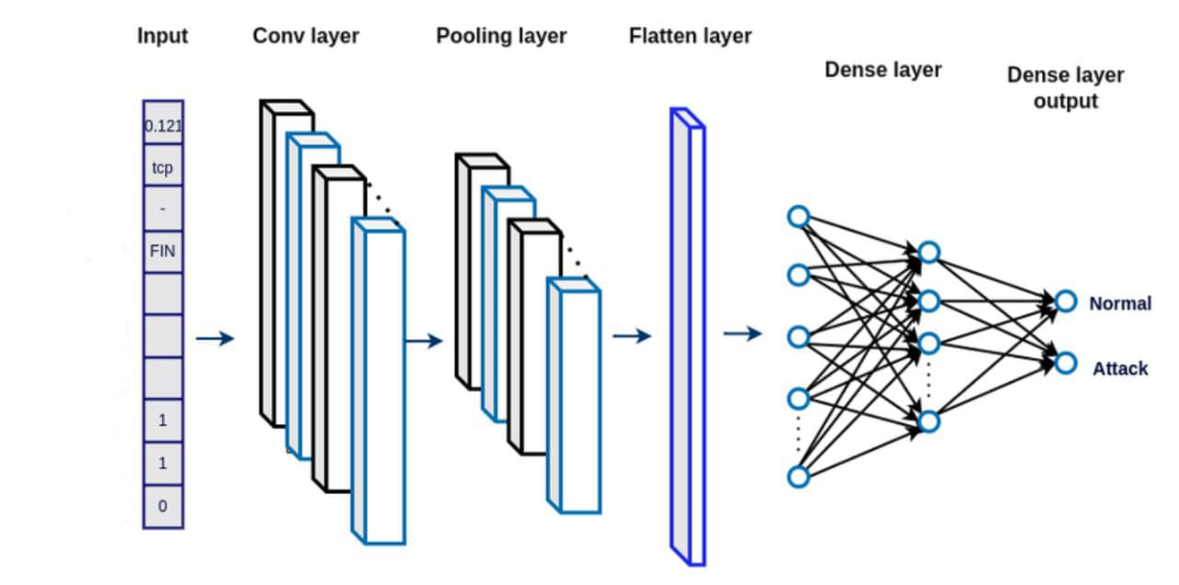

Gambar 2. Layer pada algoritma deep learning CNN

Berdasarkan gambar terlampir, berikut adalah penjelasan singkat mengenai fungsi dari layer-layer yang menjadi basis pada CNN:

Convolutional Layer : Menangkap pola visual penting melalui operasi konvolusi, seperti mendeteksi tepi, tekstur, atau fitur lainnya dari input data.

Pooling Layer : Mengurangi dimensi data menggunakan metode seperti max pooling atau average pooling, sehingga mengurangi jumlah parameter, mempercepat komputasi, dan meningkatkan ketahanan terhadap pergeseran kecil pada data.

Flatten Layer : Mengubah output data dari format matriks atau tensor menjadi vektor 1 dimensi agar dapat diproses oleh lapisan berikutnya.

Dense Layer (Fully Connected Layer) : Menggabungkan semua fitur yang telah diekstraksi menjadi representasi akhir untuk menghasilkan prediksi, seperti klasifikasi (contoh: "Normal" atau "Attack").

Keunggulan utama CNN dalam analisis gambar terletak pada kemampuannya untuk secara otomatis belajar fitur dari data, membuatnya sangat efektif untuk menangani data visual yang kompleks. Tidak seperti metode tradisional yang membutuhkan desain fitur manual, CNN dapat mengidentifikasi pola-pola mendetail yang sulit dikenali oleh manusia. Hal ini menjadikannya pilihan unggul dalam aplikasi seperti klasifikasi gambar, deteksi objek, dan segmentasi gambar. Selain itu, CNN juga sangat fleksibel karena dapat disesuaikan dengan berbagai jenis data dan tugas, baik melalui modifikasi arsitektur maupun transfer learning. Dengan kemampuan untuk memanfaatkan data pelatihan yang besar, CNN mampu memberikan hasil yang akurat dan konsisten, menjadikannya teknologi yang ideal untuk berbagai aplikasi berbasis gambar.

BAB 3. TAHAP PELAKSANAAN

Pengumpulan Data

Persiapan Sampel Data

Langkah awal dalam proses pengumpulan data adalah mempersiapkan sample data yang akan digunakan untuk melatih dan menguji model AI. Tahapan persiapan data meliputi :
      - Seleksi Dataset: Dataset diambil dari Kaggle, yang menyediakan data X-ray pasien pneumonia dan non-pneumonia. Dataset tersebut berisi
ribuan gambar X-ray dada yang telah diklasifikasikan biner berdasarkan kondisi pasien.
      - Validasi Kualitas Data: Beberapa gambar X-ray dianalisis untuk memastikan kualitasnya cukup baik, tidak ada gambar yang rusak atau kabur, serta setiap gambar terlabel dengan benar.

Dataset terkumpul dalam bentuk gambar dengan jumlah total 1583 gambar X - Ray dada normal dan total 4273 gambar X- Ray dada yang terjangkit pneumonia. Total gambar yang diperoleh dari dataset terambil adalah 5856 gambar. Detail dari jumlah dataset adalah sebagai berikut :

- Train
- Normal : 1341 gambar
- Pneumonia : 3875 gambar

- Test
- Normal : 234 gambar
- Pneumonia : 390 gambar

- Validation
- Normal : 8 gambar
- Pneumonia : 8 gambar
Data yang akan digunakan selama proses pelatihan adalah data Train dan Validation, sedangkan data test adalah untuk proses evaluasi hasil model yang telah dilatih. Proses persiapan ini memastikan bahwa data yang digunakan memenuhi standar yang dibutuhkan untuk melatih model AI secara optimal.
  - Perancangan Sistem
Sistem yang dirancang dalam proyek ini menggunakan bahasa pemograman Python, tensorflow dengan keras sebagai frameworknya untuk membuat model CNN.
  - Teknik yang digunakan

Pre-processing Data
Gambar pertama-tama dinormalisasi dengan menskalakan parameter nilai pikselnya menjadi rentang 0 hingga 1. Paramter Augmentasi lainnya mencakup rotasi acak hingga 10 derajat, pergeseran horizontal dan vertikal masing-masing hingga 10% dari dimensi gambar, kemiringan gambar hingga 10%, serta zoom acak hingga 15%. Selain itu, gambar juga dapat dibalik secara horizontal untuk mencerminkan orientasi yang berbeda. Area kosong yang muncul akibat transformasi diisi menggunakan piksel terdekat.

Proses pengolahan data juga mencakup persiapan generator data untuk framework keras agar memuat dataset secara efisien selama pelatihan dan validasi. Dalam hal ini, normalisasi gambar dengan mengubah ukuran semua gambar menjadi 224x224 piksel, sesuai dengan kebutuhan input model. Selanjutnya, parameter batch yang diatur sebanyak 32, menentukan jumlah gambar yang akan diproses sekaligus dalam satu batch, yang membantu dalam pengelolaan memori selama pelatihan. Dengan parameter class mode, data diklasifikasikan menjadi dua kelas ( kelas biner ), yaitu pneumonia dan normal. Teknik pre-processing ini membantu model untuk mempelajari variasi gambar, sehingga meningkatkan kemampuan generalisasi model terhadap data baru.

    - Pembuatan Model AI
Model AI akan dilatih menggunakan algoritma Convolutional Neural Network (CNN), yang terbukti handal dalam klasifikasi gambar. CNN akan mendeteksi pola dalam gambar normal dan pneumonia yang ada.

Model CNN yang dibuat memiliki lapisan sebagai berikut :

- Lapisan Konvolusi dan Pooling :
Model memiliki tiga lapisan konvolusi berturut-turut dengan jumlah filter yang meningkat (32, 64, dan 128) dan ukuran kernel 3×3. Setiap lapisan konvolusi menggunakan activation function ReLU untuk menangkap fitur non-linear dari gambar. Setelah setiap lapisan konvolusi, terdapat lapisan pooling (2×2) yang berfungsi untuk mengurangi ukuran fitur dan mempercepat komputasi.

- Lapisan Flatten :
Setelah lapisan konvolusi terakhir, lapisan Flatten digunakan untuk mengubah output 2D dari lapisan sebelumnya menjadi bentuk 1D (vektor) untuk mempersiapkan data masuk ke lapisan fully connected (dense).

- Lapisan Dense :
Terdapat satu lapisan dense dengan 128 neuron dan activation function ReLU. Lapisan ini bertugas mempelajari hubungan kompleks dari fitur-fitur yang telah diekstraksi.

- Lapisan Output :
Lapisan terakhir adalah lapisan dense dengan 1 neuron dan fungsi aktivasi sigmoid. Fungsi sigmoid menghasilkan output berupa probabilitas, sehingga cocok untuk klasifikasi biner (Pneumonia & Normal).

Model juga menggunakan optimizer Adam, dengan learning rate sebesar 0.001. Model dilatih menggunakan data train dan dievaluasi dengan data validasi yang dilakukan sebanyak 5 epoch, yang berarti data akan diproses sebanyak lima kali iterasi feedforward dan backpropagation.

    - Evaluasi Model
Model akan dievaluasi menggunakan test accuracy, confusion matriks, serta evaluasi lainnya seperti precision, recall, f1-score, dan support. Teknik evaluasi ini dilakukan untuk mengetahui seberapa baik dan akurat model yang telah dibuat sehingga tidak terjadi overfitting dengan dataset yang tersedia.

    - Prediksi Gambar
Gambar akan diprediksi dengan memakai model yang telah dibuat Model akan menghasilkan probabilitas prediksi menggunakan model.predict() pada rentang angka 0 hingga 1. Jika probabilitas prediksi lebih besar dari 0.5, maka gambar akan diprediksi sebagai pneumonia. Jika tidak, gambar diprediksi sebagai normal.

Perhitungan confidence probability dilakukan dengan mengambil probability dari model.predict() dalam bentuk desimal. Ketika probabilitas prediksi lebih besar dari 0.5, nilai confidence adalah probabilitas prediksi dikalikan 100, untuk mengubahnya menjadi persentase. Ketika probabilitas prediksi kurang dari atau sama dengan 0.5, nilai confidence akan dihitung menggunakan rumus :

Confidence = (1 - Prediction) × 100

Rumus tersebut bermaksud untuk mengetahui seberapa yakin prediksi dari probabilitas sisa. Sebagai contoh, jika hasil probabilitas prediksi adalah 0.20, maka nilai tersebut menunjukkan sebesar 20% yakin bahwa gambar yang diprediksi adalah termasuk kelas pneumonia, dan sisa nya, yaitu sebesar 80% yakin bahwa gambar yang diprediksi adalah termasuk kelas normal.

    - Membentuk Interaksi Mudah Pengguna
Prediksi gambar dapat dilakukan dengan tampilan yang familiar untuk pemakaian pengguna menggunakan laman yang dimuat dalam localhost. Hal ini dibuat untuk memudahkan interaksi pengguna untuk memilih suatu gambar dalam komputer.

  - Evaluasi Performa Model Klasifikasi dalam Machine Learning

    - Klasifikasi Dataset
Dataset yang kami gunakan sudah terlabel dan terbagi menjadi dua kelas, yaitu kelas pneumonia dan kelas normal, menjadikan model yang kami uji adalah model dengan klasifikasi biner.

    - Evaluasi kinerja model
Evaluasi kinerja model perlu dilakukan untuk mengetahui potensi keberhasilan model machine learning untuk membuat prediksi. Menggunakan teknik seperti test accuracy, confusion matrix, dan lainnya.

- Test Accuracy
Menggunakan dataset test yang berjumlah 624 data. Dataset test yang telah disediakan langsung secara terpisah, tidak digunakan dalam proses pelatihan model. Fungsinya adalah untuk memberikan gambaran objektif mengenai seberapa baik model yang dilatih, dapat melakukan generalisasi pada data yang belum pernah dilihat sebelumnya.
Setelah model dilatih menggunakan data training dan data validation, dataset teset diberikan ke model. Akurasi dihitung sebagai proporsi prediksi yang benar terhadap total prediksi, dengan rumus :

$$Akurasi=\frac{Jumlah Akurasi Benar}{Total Prediksi}$$

Cara evaluasi ini dapat diaplikasikan ke dalam program dengan menggunakan model.evaluate(), dengan model yang telah dibuat.

- Confusion Matrix
Confusion matrix merupakan metode evaluasi sederhana untuk melihat performa model klasifikasi. Evaluasi ini berbentuk tabel yang direpresentasikan dengan matriks. Tabel confusion matrix menunjukkan apa yang ditebak oleh model dibandingkan dengan kebenaran sebenarnya (label asli). Dengan menggunakan confusion matrix, model dapat diketahui seberapa sering benar atau salah dalam membuat prediksi.

Untuk masalah klasifikasi biner ( 2 kelas : Positif dan Negatif ), tabel dapat digambarkan seperti ini :

Prediksi \ Aktual | Positif (Asli) | Negatif(Asli)
Positif (Prediksi) | True Positive (TP) | False Positive (FP)
Negatif (Prediksi) | False Negative (FN) | True Negative (TN)
Tabel 3.4.2. Tabel Confusion Matrix

- True Positive (TP): Model memprediksi “Positif” dan memang benar.
- True Negative (TN): Model memprediksi “Negatif” dan memang benar.
- False Positive (FP): Model memprediksi “Positif”, tetapi salah (alias “false alarm”).
- False Negative (FN): Model memprediksi “Negatif”, tetapi salah (alias “terlewat”).

- Precision
Precision adalah seberapa banyak dari prediksi “Positif” model yang benar-benar positif. Artinya, precision membantu menjawab : “Dari semua yang diprediksi positif, seberapa akurat prediksi dari orang yang benar-benar positif ?”

$$Precision=\frac{True Positive(TP)}{True Positive \left(TP\right)+False Positive (FP)}$$

Dengan contoh kasus, jika model memprediksi 10 orang sakit, tapi hanya 8 yang benar-benar sakit, maka precision = 8 / 10 = 0.8 (80%).

- Recall
Recall adalah sebarapa banyak kasus positif yang berhasil ditemukan oleh model. Artinya, recall menjawab : “ Dari semua yang sebenarnya positif, berapa banyak yang ditemukan oleh model ? ”

$$Recall=\frac{True Positive(TP)}{True Positive \left(TP\right)+False Negative (FN)}$$

Dengan contoh kasus, jika ada 20 orang sakit, dan model hanya mendeteksi 15, maka recall = 15/20 = 0.75 (75%).

- F1-Score
F1-Score adalah rata-rata antara precision dan recall. Artinya, F1-Score digunakan untuk menyeimbangkan precision dan recall, terutama jika keduanya penting.
$$F1-Score=2 ×\frac{Precision ×Recall}{Precision+Recall}$$

- Support
Support adalah angka yang menunjukkan jumlah data asli di setiap kelas ( Positif atau Negatif). Artinya, support hanya menghitung berapa banyak sampel sebenarnya untuk setiap kelas.

Karena support mengevaluasi model dengan menggunakan dataset test, maka terdapat total 624 sampel, dengan sampel support negatif = 234 dan support positif = 390.

    - Rata – Rata
Dalam evaluasi model, macro average dan weighted average digunakan untuk memberikan gambaran menyeluruh tentang performa model ketika dataset dengan distribusi kelas yang kurang seimbang.

- Macro Average
Macro Average menghitung metrik untuk setiap kelas secara terpisah, lalu mengambil rata – rata tanpa memerhatikan ukuran kelas.

$$Macro Average=\frac{Metrik kelas 1 +Metrik kelas 2+…+Metrik kelas n}{Jumlah kelas}$$

Dengan contoh, jika Precision kelas A = 0.90 dan Precision kelas B = 0.90, maka Macro Average = (0.90 + 0.90) / 2 = 0.90 (90%).

- Weighted Average
Weighted Average menghitung metrik untuk setiap kelas secara terpisah, tetapi setiap metrik diberi bobot sesuai ukuran kelas. Weighted Average memerhatikan distribusi data.

$$Weighted Average=\frac{\left(Metrik kelas 1×Jumlah data kelas 1\right)+\left(Metrik kelas 2×Jumlah data kelas 2\right)+…}{Total Jumlah Data}$$

Dengan contoh, jika Precision Kelas A = 0.90 (50 data), Precision Kelas B = 0.50 (30 data), maka Weighted Average = ((0.90 x 50) + (0.50 x 30)) / 80 = 0.75 (75%).

    - Fokus Nilai
Dengan model AI pendeteksi pneumonia yang dibuat sebagai second assistant dokter, fokus pada akurasi Recall sangat penting dengan memerhatikan konteks medis.

Jika model gagal mendeteksi pasien dengan pneumonia (False Negative), pasien tidak akan mendapat perhatian medis yang diperlukan sehingga berdampak fatal. Oleh karena itu, model harus meminimalkan FN, dan ini tercermin dalam recall. Nilai recall menjawab : "Dari semua pasien yang benar-benar sakit, berapa banyak yang berhasil dideteksi oleh model?"
Dalam konteks medis, lebih baik menghasilkan beberapa false positive (FP) (misalnya, mendeteksi pneumonia pada pasien sehat) daripada melewatkan pasien yang benar-benar sakit.

BAB 4. JADWAL KEGIATAN

Anggaran Biaya
Tabel 4.1 Rekapitulasi Rencana Anggaran Biaya.

No | Jenis Pengeluaran | Sumber Dana |  |  | Besaran Dana (Rp)
1 | Bahan habis pakai (contoh: ATK, kertas, bahan, dan lain lain) maksimum 60% dari jumlah dana yang diusulkan | Belmawa |  |  | Rp 3.800.000
1 |  | Perguruan Tinggi |  |  | Rp 200.000
1 |  | Instansi  ada) | Lain | (Jika | 0
2 | Sewa dan jasa (sewa/jasa alat; jasa pembuatan produk pihak ketiga, dan lain lain), maksimum 15% dari jumlah dana yang diusulkan | Belmawa |  |  | Rp 1.200.000
2 |  | Perguruan Tinggi |  |  | Rp 300.000
2 |  | Instansi  ada) | Lain | (Jika | 0
3 | Transportasi lokal maksimum 30% dari jumlah dana yang diusulkan | Belmawa |  |  | Rp 1.000.000
3 |  | Perguruan Tinggi |  |  | Rp 200.000
3 |  | Instansi  ada) | Lain | (Jika | 0
4 | Lain-lain (contoh: biaya komunikasi, biaya bayar akses publikasi, biaya adsense media sosial, dan lain lain) maksimum 15% dari jumlah dana yang diusulkan | Belmawa |  |  | Rp 1.200.000
4 |  | Perguruan Tinggi |  |  | Rp 100.000
4 |  | Instansi  ada) | Lain | (Jika | 0
Jumlah
Rekap Sumber Dana |  | Belmawa |  |  | Rp 7.200.000
 |  | Perguruan Tinggi |  |  | Rp 800.000
 |  | Instansi  ada) | Lain | (Jika
 |  | Jumlah |  |  | Rp 8.000.000

Jadwal Kegiatan
Berikut adalah gambaran terkait jadwal kegiatan yang akan dilakukan selama pelaksanaan PKM-KC.
Tabel 4.2. Jadwal Kegiatan.

No. | Jenis Kegiatan |  |  |  |  | Person Penanggung Jawab
No. | Jenis Kegiatan | 1 | 2 | 3 | 4 | Person Penanggung Jawab
1 | Konsultasi dengan Dosen Pembimbing |  |  |  |  | Albany Siswanto, Naufal Ghifari Hidayat, Muhammad Rafi Isnaen
2 | Pembuatan Proposal |  |  |  |  | Albany Siswanto, Naufal Ghifari Hidayat, Muhammad Rafi Isnaen
2 | Studi Literatur |  |  |  |  | Naufal Ghifari  Hidayat, Muhammad Rafi Isnaen
3 | Pengambilan Dataset |  |  |  |  | Albany Siswanto
4 | Perancangan Pengolahan Data |  |  |  |  | Albany Siswanto, Naufal Ghifari  Hidayat, Muhammad Rafi  Isnaen
5 | Perancangan Program |  |  |  |  | Albany Siswanto, Naufal Ghifari  Hidayat,  Muhammad Rafi Isnaen
6 | Pengujian Program |  |  |  |  | Albany Siswanto
7 | Pembuatan laporan kemajuan |  |  |  |  | Naufal Ghifari Hidayat,  Muhammad Rafi  Isnaen
8 | Evaluasi program |  |  |  |  | Albany Siswanto, Naufal Ghifari  Hidayat, Muhammad Rafi  Isnaen
9 | Pembuatan laporan akhir |  |  |  |  | Albany Siswanto, Naufal Ghifari  Hidayat,  Muhammad Rafi Isnaen

DAFTAR PUSTAKA

Pesheva, E. (2024). Does AI Help or Hurt Human Radiologists’ Performance? It Depends on the Doctor. Harvard Medical School. https://hms.harvard.edu/news/does-ai-help-or-hurt-human-radiologists-per formance-depends-doctor.

Armitage, H. (2018). Artificial intelligence rivals radiologists in screening X-rays for certain diseases. Standford Medicine.
https://med.stanford.edu/news/all-news/2018/11/ai-outperformed-radiologi sts-in-screening-x-rays-for-certain-diseases.html.

Ait Nasser, A., & Akhloufi, M. A. (2023). Deep learning methods for chest disease detection using radiography images. SN Computer Science, 4(388). https://doi.org/10.1007/s42979-023-01818-w.

Fahad, N., Ahmed, R., Jahan, F., Abdullah-Al-Jubair, M., & Morol, M. K. (2024). MIC: Medical image classification using chest X-ray (COVID-19 and pneumonia) dataset with the help of CNN and customized CNN. Faculty of Information Science and Technology, Multimedia University, Melaka, Malaysia. https://doi.org/10.48550/arXiv.2411.01163.

Meliboev, A., Alikhanov, J., & Kim, W. (2023). Performance Evaluation of Deep Learning Based Network Intrusion Detection System across Multiple Balanced and Imbalanced Datasets. MDPI. 11(4), 515; https://doi.org/10.3390/electronics11040515.

Lampiran 1. Biodata Ketua dan Anggota, serta Dosen Pendamping

Biodata Anggota 1
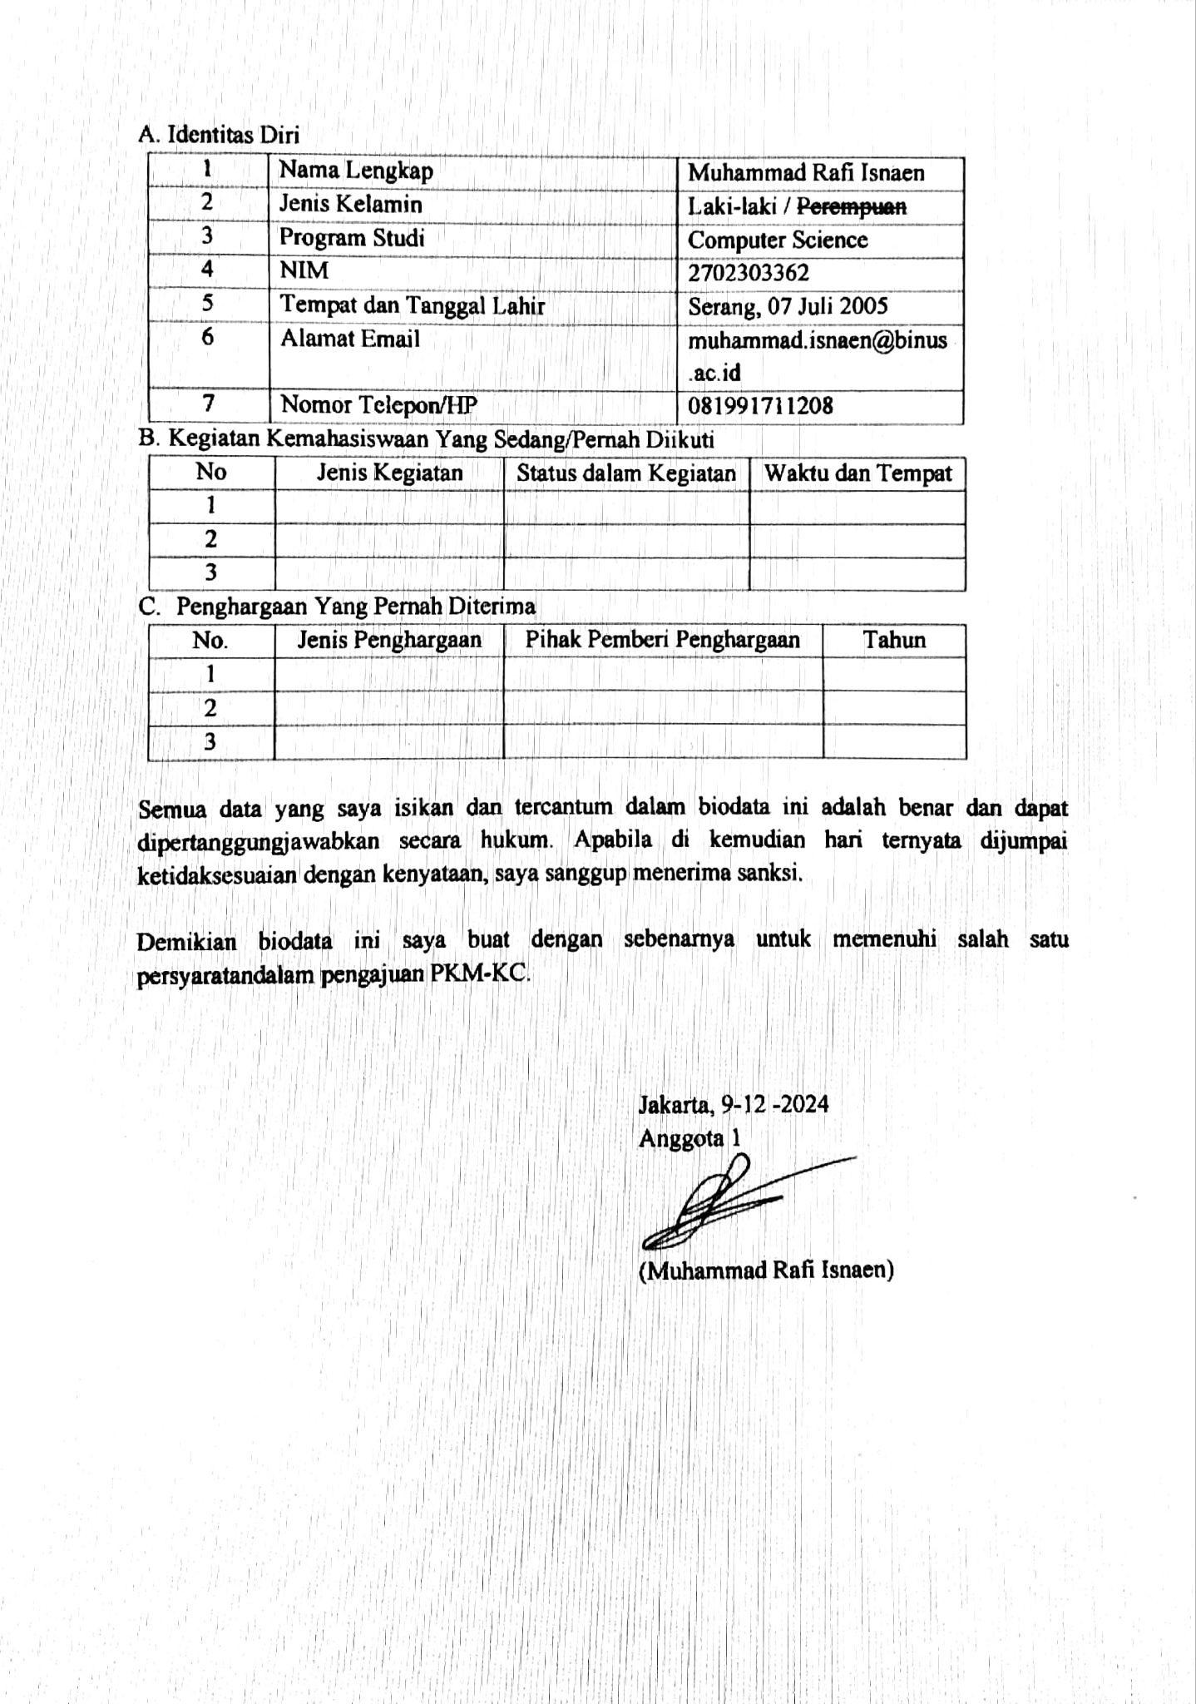

Biodata Anggota 2
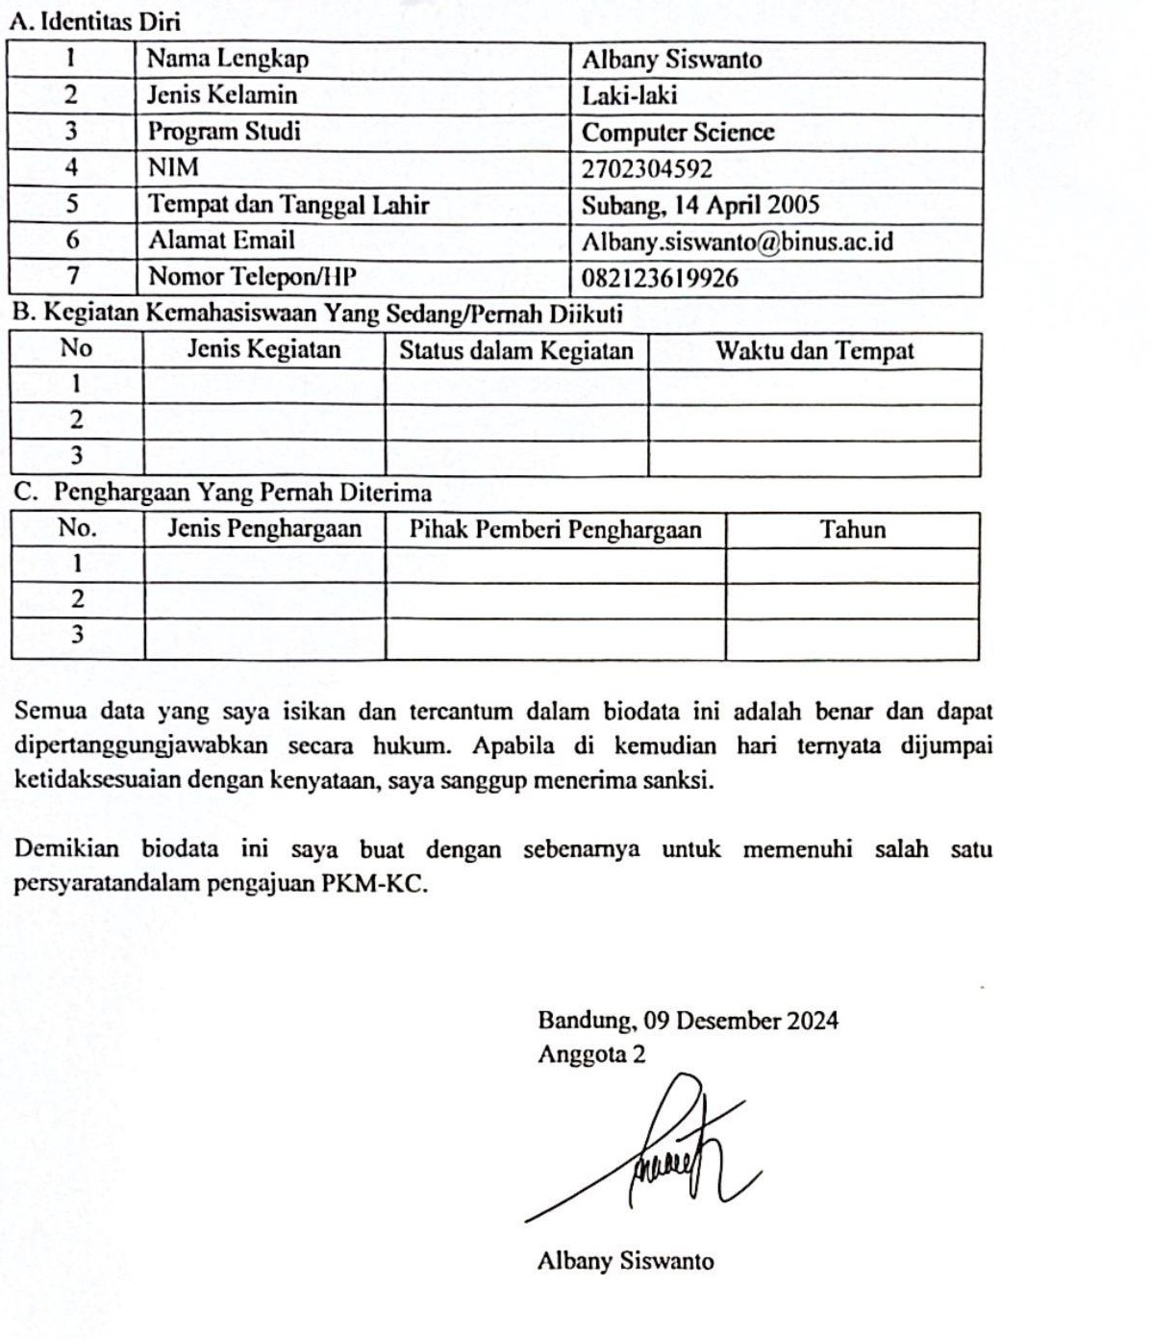

Biodata Anggota 3
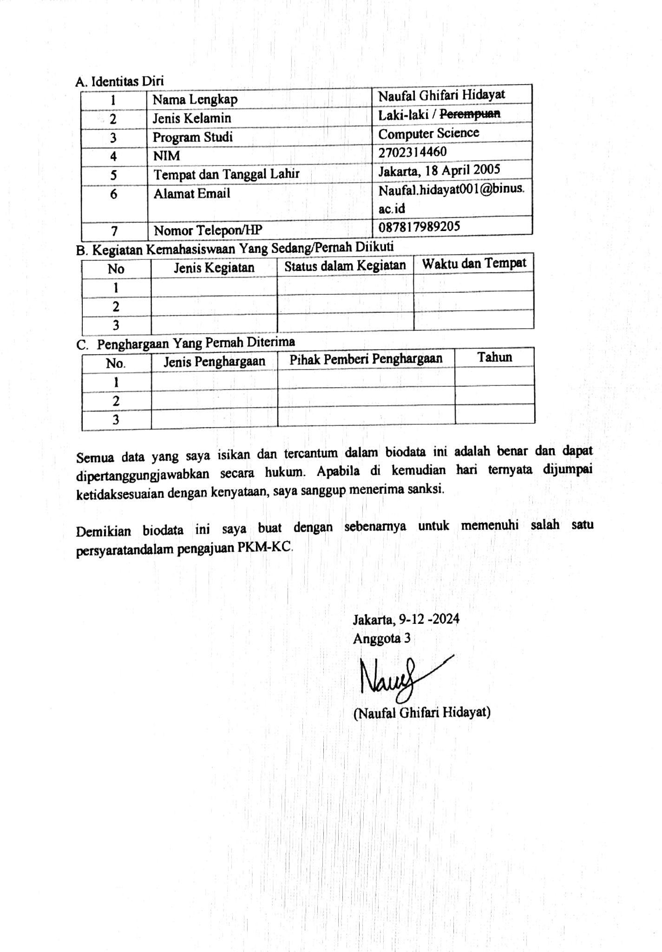

Biodata Dosen Pendamping
- Identitas Diri
1 | Nama Lengkap
2 | Jenis Kelamin | Laki-laki / Perempuan
3 | Program Studi
4 | NIP/NIDN
5 | Tempat dan Tanggal Lahir
6 | Alamat Email
7 | Nomor Telepon/HP
- Riwayat Pendidikan
No | Jenjang | Bidang Ilmu | Institusi | Tahun Lulus
1. | Sarjana (S1)
2. | Magister (S2)
3. | Doktor (S3)
- Rekam Jejak Tri Dharma PT Pendidikan/Pengajaran
No | Nama Mata Kuliah | Wajib/Pilihan | sks
1.
2.
3.
Penelitian
No | Judul Penelitian | Penyandang Dana | Tahun
1.
2.
Pengabdian Kepada Masyarakat
No | Judul Pengabdian kepada Masyarakat | Penyandang Dana | Tahun
1.
2.
Semua data yang saya isikan dan tercantum dalam biodata ini adalah benar dan dapat dipertanggungjawabkan secara hukum. Apabila di kemudian hari ternyata dijumpai ketidaksesuaian dengan kenyataan, saya sanggup menerima sanksi. Demikian biodata ini saya buat dengan sebenarnya untuk memenuhi salah satu persyaratan dalam pengajuan PKM-KC.
Bandung, 09 Desember 2024

Dosen Pembimbing
(Nama Lengkap)

Lampiran 2. Justifikasi Anggaran Kegiatan
No, | Jenis Pengeluaran | Volume | Harga Satuan (Rp) | Nilai  (Rp)
1 | Belanja Bahan (maks. 60%)
 | Elektronik | 1 | 2.000.000 | 2.000.000
 | Dataset | 1 | 500.000 | 500.000
 | Alat Tulis | 3 | 50.000 | 150.000
 | Suku cadang | 2 | 250.000 | 500.000
 | Bahan lainnya sesuai program  PKM-KC |  | 500.000
SUBTOTAL |  |  | 3.300.000 | 3.650.000
2 | Belanja Sewa (maks. 15%)
 | Sewa alat | - | 500.000 | 500.000
 | Sewa domain | - | 200.000 | 200.000
 | Sewa lab | - | 300.000 | 300.000
 | Sewa lainnya sesuai program  PKM-KC |  | 300.000 | 300.000
SUBTOTAL |  |  | 1.300.000 | 1.300.000
3 | Perjalanan lokal (maks. 30 %)
 | Kegiatan penyiapan bahan | - | 300.000 | 300.000
 | Kegiatan pendampingan | - | 500.000 | 500.000
 | Kegiatan lainnya sesuai program  PKM-KC |  | 500.000 | 500.000
SUBTOTAL |  |  | 1.300.000 | 1.300.000
4 | Lain-lain (maks. 15 %)
 | Uji coba | - | 500.000 | 500.000
 | Percetakan produk | 5 | 50.000 | 250.000
 | ATK lainnya | 2 | 50.000 | 100.000
 | Biaya Adsense akun media  sosial | - | 200.000 | 200.000
 | Lainnya sesuai program  PKM-KC |  | 200.000 | 200.000
SUBTOTAL |  |  | 1.000.000 | 1.250.000
GRAND TOTAL |  |  | 6.900.000 | 7.500.000
GRAND TOTAL : TUJUH JUTA LIMA RATUS RIBU RUPIAH

Lampiran 3. Susunan Tim Pengusul dan Pembagian Tugas
N  o | Nama/NIM | Program Studi | Bidang Ilmu | Alokasi Waktu (jam/  minggu) | Uraian Tugas
1 | Albany Siswanto/ 2702304592 | Computer Science (Regular) | Computer Science | 4 jam/minggu | - Menulis proposal  - Menyusun materi  prensentasi
- Mencari
Dataset
2 | Muhammad Rafi Isnaen/ 2702303362 | Computer Science (Regular) | Computer Science | 6 jam/minggu | - Menyusun proposal,  - Menyusun  materi presentasi
 |  |  |  |  | -Membuat model AI.
3 | Naufal Ghifari Hidayat/270 2314460 | Computer Science (Regular) | Computer Science | 5 jam/minggu | - Membantu menulis proposal  - Menyusun materi  presentasi,
- Membuat Page HTML untuk Flask
web.

Lampiran 4. Surat Pernyataan Ketua Pengusul

SURAT PERNYATAAN KETUA TIM PENGUSUL

Yang bertanda tangan di bawah ini :
Nama Ketua Tim | : | Muhammad Rafi Isnaen
Nomor Induk Mahasiswa | : | 2702303362
Program Studi | : | Computer Science
Nama Dosen Pendamping | : | CUK THO, S.Kom., M.M., M.Com.
Perguruan Tinggi | : | Bina Nusantara University

Dengan ini menyatakan bahwa proposal PKM-KC saya dengan judul: (Judul kegiatan) yang diusulkan untuk tahun anggaran 2024 adalah:
- Asli karya kami, belum pernah dibiayai oleh lembaga atau sumber dana lain, dan tidak dibuat dengan menggunakan kecerdasan buatan/artificial intelligence (AI).
- Kami berkomitmen untuk menjalankan kegiatan PKM secara sungguh-sungguh hingga selesai.
Bilamana di kemudian hari ditemukan ketidaksesuaian dengan pernyataan ini, maka saya bersedia dituntut dan diproses sesuai dengan ketentuan yang berlaku dan mengembalikan seluruh biaya yang sudah diterima ke kas Negara.

Demikian pernyataan ini dibuat dengan sesungguhnya dan sebenar – benarnya.

Lampiran 5. Gambaran Teknologi yang akan Dikembangkan
Link Drive ( Berisi kode beserta dataset & Demo ) : https://drive.google.com/drive/folders/111CMGKp_kCsc-al5YP67B9L8NpzSsEcN?usp=sharing
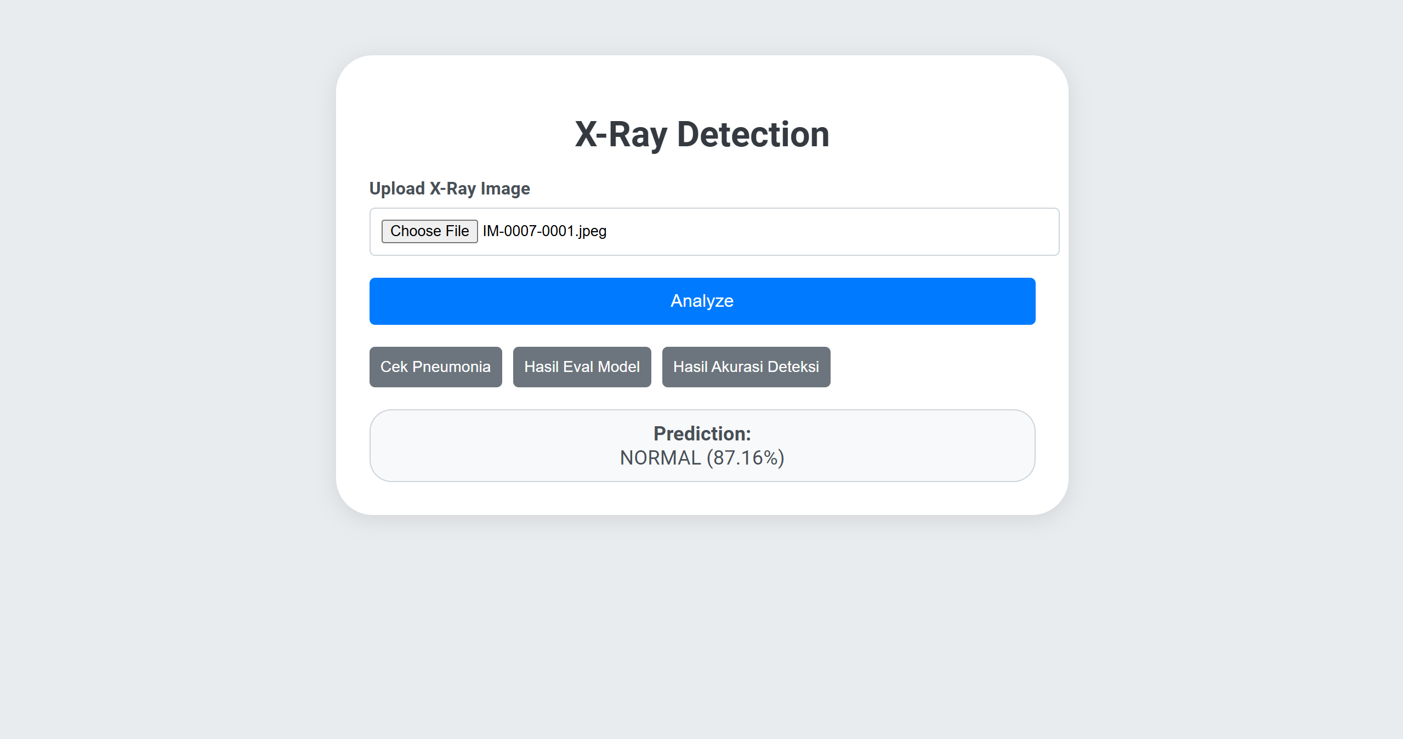Gambar 3. Halaman Utama web Deteksi Pneumonia

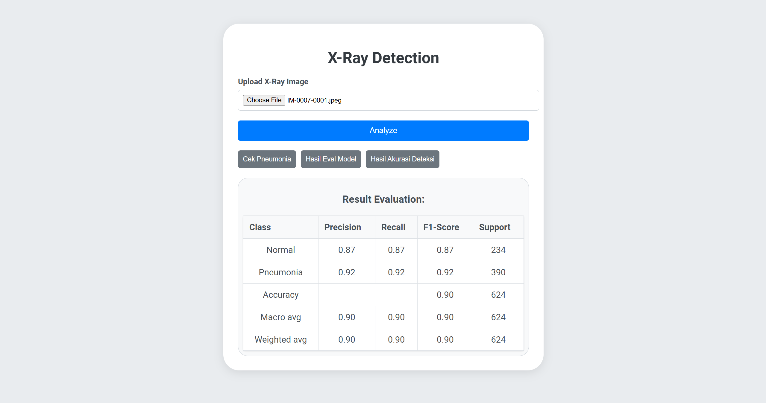
Gambar 4. Fitur Hasil Eval Model

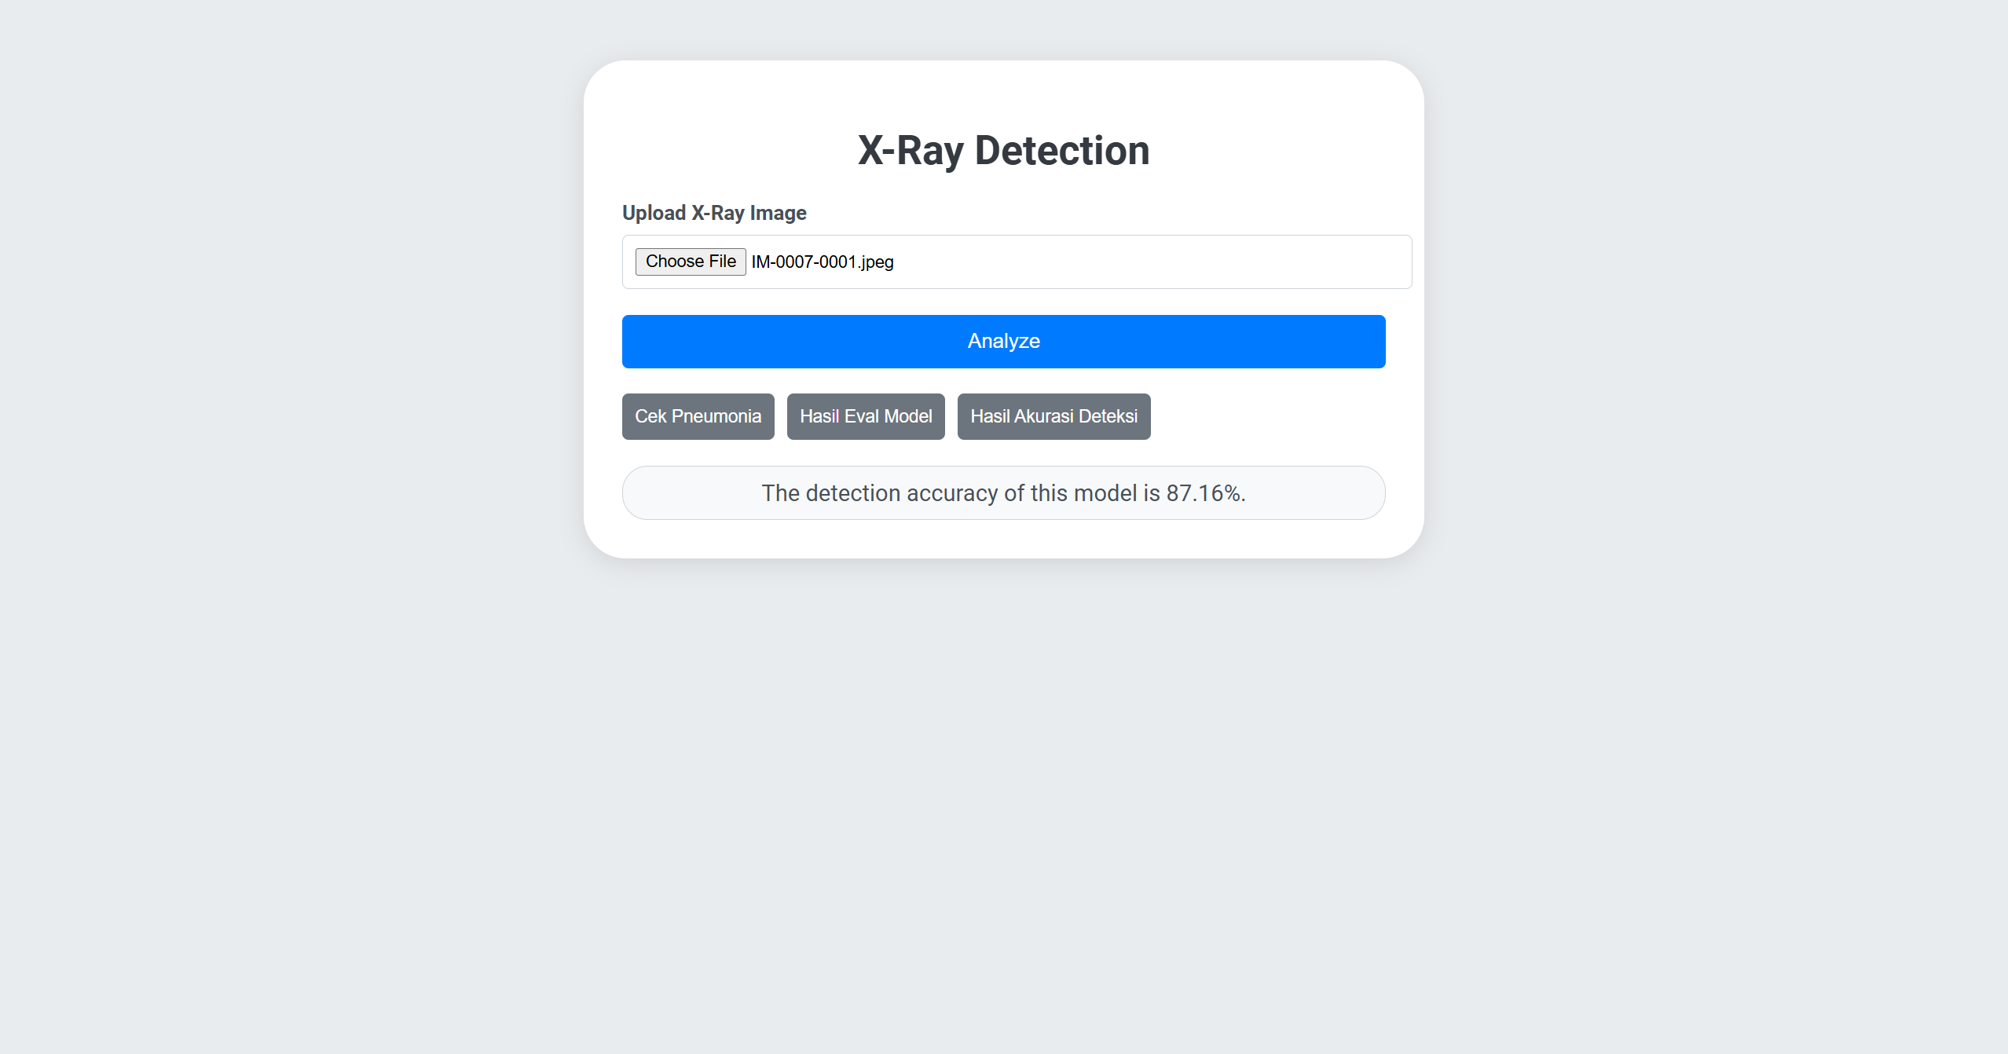Gambar 5. Fitur Hasil Akurasi Deteksi

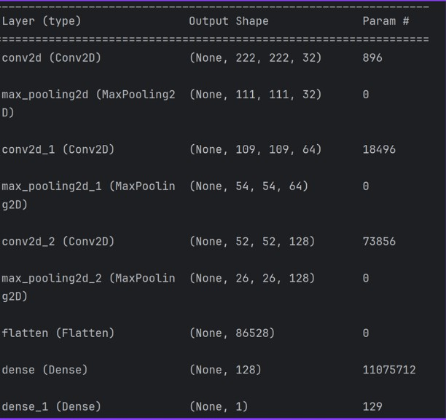
Gambar 6. Gambaran Model CNN Pneumonia

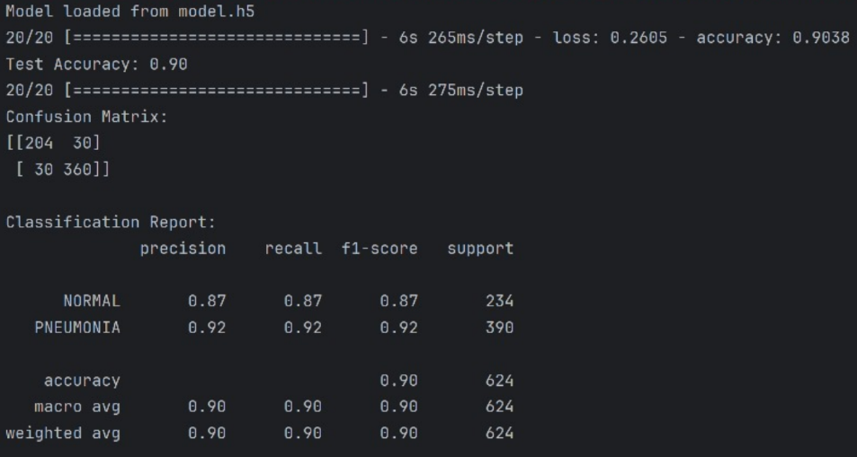

Gambar 7. Gambaran Evaluasi Model

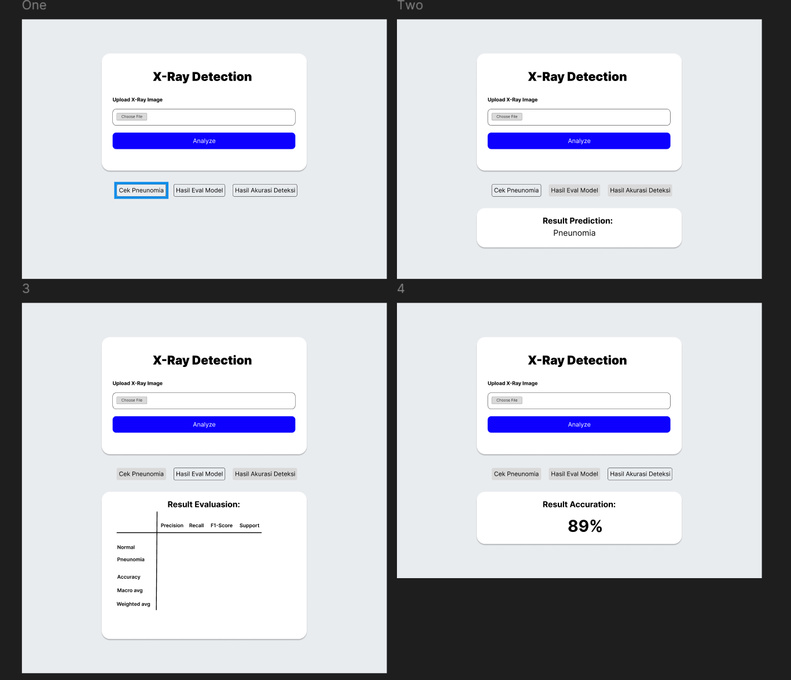
Gambar 8. Gambaran Web App Pneumonia Detection

